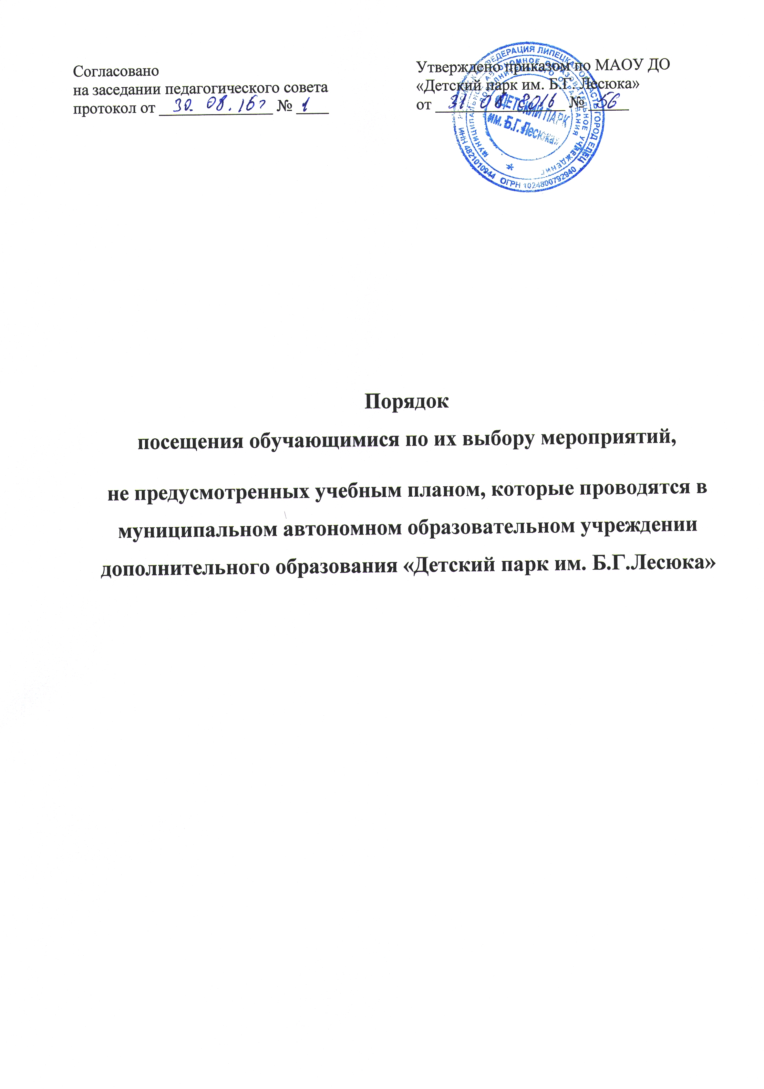

- Общие положение
1.1. Настоящий Порядок посещения обучающихся по их выбору мероприятий, не предусмотренных учебным планом, которые проводятся в муниципальном автономном образовательном учреждении дополнительно образования «Детский парк им. Б.Г.Лесюка» (далее – порядок) разработан в соответствии с Федеральным законом от 29.12.2012 № 273-ФЗ «Об образовании в Российской Федерации».
1.2. В соответствии с пунктом 4 статьи 34 Федерального закона от 29.12.2012 № 273-ФЗ «Об образовании в Российской Федерации» обучающиеся имеют право на посещение по своему выбору мероприятий, которые проводятся в муниципальном автономном образовательном учреждении дополнительно образования «Детский парк им. Б.Г.Лесюка» (далее – Учреждение) и не предусмотрены учебным планом.
1.3. В соответствии с частью 3 статьи 30 Федерального закона от 29.12.2012 № 273-ФЗ «Об образовании в Российской Федерации» при принятии настоящего локального нормативного документа учитывается мнение совета обучающихся, совета родителей (законных представителей) несовершеннолетних обучающихся.
1.4. Настоящий Порядок устанавливает правила посещения обучающимися по своему выбору мероприятий, проводимых Учреждением и не предусмотренных учебным планом учреждения (далее также – мероприятия).
2. Порядок посещения мероприятий
2.1. Посещение обучающимися по их выбору мероприятий, не предусмотренных учебным планом, которые проводятся в Учреждении, осуществляются на добровольной основе с согласия родителей (законных представителей).
2.2. Состав обучающихся, допущенных к участию в мероприятии, программа мероприятия, время его начала и окончания, а также особые требования к проведению мероприятия должны быть заранее доведены до сведения обучающихся.
2.3. Начало мероприятия допускается не ранее чем через 45 минут после окончания учебных занятий. Мероприятие должно оканчиваться не позднее 20.00.
2.4. Приход и уход с мероприятия осуществляется организованно, в сопровождении педагога.
2.5. Во время проведения мероприятия все участники должны соблюдать правила техники безопасности, Правила внутреннего распорядка обучающихся и настоящий Порядок.
2.6. Запрещается своими действиями нарушать порядок проведения мероприятия или способствовать его срыву.
2.7. Обучающиеся имеют право на уважение человеческого достоинства, защиту от всех форм физического и психического насилия, оскорбления личности, охрану жизни и здоровья во время проведения мероприятия.
2.8. Обучающиеся имеют право использовать плакаты, лозунги во время проведения мероприятий, в том числе соответствующую атрибутику (бейсболки, футболки с символикой мероприятия).
2.9. Обучающимся запрещено приводить на мероприятия посторонних лиц без ведома ответственного за проведение мероприятия.
2.10. Учреждение может устанавливать возрастные ограничения на посещение мероприятия.
2.11.Учреждение может устанавливаться право на ведение обучающимися во время мероприятий фото и видеосъемки.
2.12. Ответственный за проведение мероприятия может устанавливать запрет на пользование мобильной связью во время мероприятия.

